株式会社 板前寿司ジャパン

上野の新しいランドマーク「上野C-roadビル」の開業に合わせ
1階・2階に「板前寿司上野店」6月22日(金)グランドオープン！
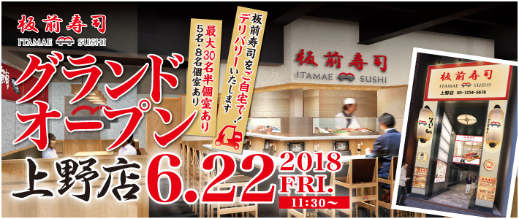
「板前寿司」最新店は、インバウンド対応型店舗として、板前寿司”初”『ハラール対応』をしたハラール寿司（HALAL SUSHI）を提供します。台東区830万人(上野エリアには304万人)訪日外国人が訪れる上野のど真ん中で、世界中のお客様の「おいしい寿司を食べたい」というニーズにこたえます。
株式会社 板前寿司ジャパン（本社：東京都中央区、代表取締役：中村 桂）

●ハラール対応した「ハラール寿司」に4か国語対応メニュー
インバウンドは「LIVE JAPAN Awards2017/2018」グルメ部門2年連続1位の「板前寿司」
4か国語対応のスタッフ＆タブレットによるご注文。最速のWIFIを兼ね備え、寿司店には珍しいUSB携帯充電も可能に。もちろんキャッシュレス「Apple Pay」や「Alipay」での支払いにも対応。最大30名貸切り可能な半個室に5名、8名の個室もご用意。団体やFITなど様々なシーンに対応できる機能性を充実させた。

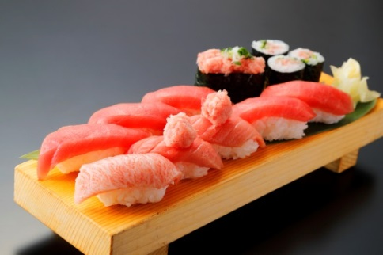
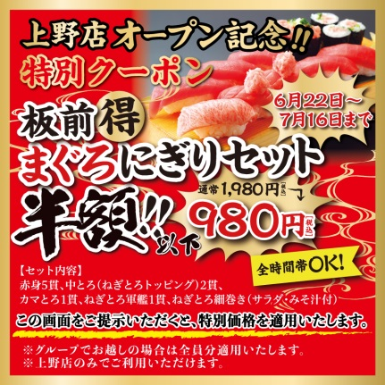
●初競りにて4年連続で本まぐろを最高値で落札した板前寿司のOPEN記念は、なんといってもまぐろ！
◇なんと半額以下！￥980 板前（得）まぐろにぎりセットが全ての時間で食べられる！
通常￥1,980のメニューですが期間中、半額以下の￥980で提供
WEB配信限定となっているため、板前寿司ホームページまたは、特設ページへアクセスしクーポンをゲットしてください。
検索
板前寿司上野
期間限定 6月22日（金）～7月16日（月）まで
【セット内容】赤身5貫、中とろ(ねぎとろトッピング)2貫、カマとろ1貫、ねぎとろ軍艦1貫、ねぎとろ細巻き(サラダ・みそ汁付)。

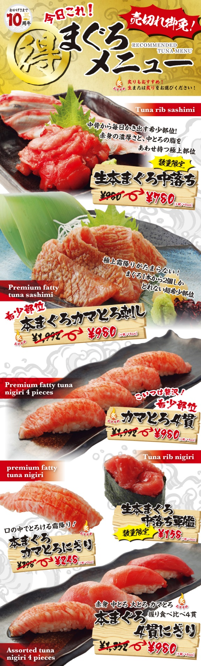
◇希少部位『カマとろ＆中落ち』が驚きのコスパ!!売切れ御免のまぐろ祭り開催！
創業10周年と上野店オープンにあわせて新メニューが登場！他ではありえない驚きのメニューが板前寿司全店で味わえる！
◇（得）まぐろメニュー
・まぐろカマとろにぎり￥398→￥248
・まぐろ中落ち軍艦￥158
・カマとろ4貫にぎり￥1,992→￥980
・まぐろ4貫にぎり食べ比べ￥1,352→￥980
・本まぐろカマとろ刺し￥1,992→￥980
・中落ち刺し￥980→￥780

＜店舗情報＞
・店名：板前寿司 上野店（いたまえすし うえのてん）
・オープン：2018年6月22日（金）
・席数：全69席（1F 26席 内カウンター9席、2F 43席 内カウンター7席）
・営業時間：月～土、祝11：30-03：30（L.O03：00）
日11：30-23：00（L.O22：30）
・定休日：無
・住所：東京都台東区上野4-4-5 上野C-roadビル1F・2F
・TEL：03-6284-2466

・MAIL：ueno@itamae.co.jp
・HP：http://itamae.co.jp
・まぐろにぎりセットクーポンページ
板前寿司上野
検索

＜本件に関するお問合せ先＞
株式会社 板前寿司ジャパン （担当：販促広報部 近藤）
TEL: 03-6222-5805 FAX: 03-6222-5806 E-mail: kondo@itamae.co.jp

